***«Социализация детей с ограниченными возможностями здоровья через формирование интереса к декаративно-прикладному творчеству»***

Одной из главных задач  коррекционной школы является социализация детей с ограниченными возможностями здоровья. Если для обычного ребёнка социализация представляет собой естественный процесс, то применительно к ребёнку с ОВЗ погружение в общество - это кропотливая работа, процесс, результат которого полностью зависит от тех условий, которые создают для этого взрослые.

 Перед взрослыми стоят очень ответственные задачи: с одной стороны - создать условия для безопасного и комфортного выхода детей с ОВЗ в большой социум; а с другой - стимулировать желание « детей находится в этом социуме и сформировать доверие к нему».

Всем детям с ОВЗ необходимы простые вещи: внимание, любовь, понимание, возможность творчества. И эту проблему можно частично решить через занятия  и внеурочною деятельность в школе, так как зачастую это  прекрасная  возможность  для их продуктивной творческой деятельности и социального общения. Специальное школьное образование дает реальную возможность выбора ребенку с ОВЗ своего индивидуального образовательного пути, расширяет пространство, в котором может развиваться личность ребенка, обеспечивает ему “ситуацию успеха”.

Развитие его потенциальных творческих способностей оказывает огромное влияние на его дальнейшую судьбу. Для многих детей – это основная, а иногда и единственная возможность для того, чтобы получить  жизненно важные практические навыки. Полученные знания и умения в системе образования могут в дальнейшей жизни таких детей быть не только досугом, но и профилизацией их жизненного статуса.

Творчество - это непременное условие успешной самореализации личности, позволяющее проявить себя в современном мире, в разнообразных жизненных ситуациях. И вовлекать детей в творческую деятельность нужно, и чем раньше, тем лучше. По мнению Л.С. Выготского, творческая деятельность - это «деятельность человека, которая создает нечто новое, все равно, будет ли это созидание творческой деятельностью, какой-нибудь вещью внешнего мира или известным построением ума или чувства, живущим или обнаруживающимся только в самом человеке». Вкладывая себя в творческую деятельность, человек изменяется, совершенствуется. Способность к творческой деятельности вызывает успех, который, в свою очередь, поддерживает интерес к процессу творчества.

Творческая деятельность индивидуальна, а ее формирование и развитие у детей является актуальной проблемой в теории и практике воспитания и обучения детей. Творчество даёт человеку переживание своей целостности, оно отражает его внутренний мир, его стремления, желания, переживания. В момент творчества человек наиболее полно и глубоко переживает себя, как личность, осознает свою индивидуальность.

Творческая деятельность, оказывает большое  значение в жизни человека, тем более она оказывает большое  значение в жизни детей с ограниченными возможностями здоровья. В процессе творческой деятельности у ребенка с потребностями  усиливается ощущение собственной личностной ценности, активно строятся индивидуальные социальные контакты, возникает чувство внутреннего контроля и порядка. Кроме этого, творчество помогает справиться с внутренними трудностями, негативными переживаниями, которые кажутся непреодолимыми для ребенка. Свои чувства и эмоции, а также знание и отношение ребенку легче выразить с помощью зрительных образов, чем вербально. Если ребенок робок и боязлив, не уверен в своих силах, для него очень полезно творчество, независимо от сюжета, творческая деятельность,  позволяет ребенку выйти из состояния зажатости.

Дети с особенностями развития имеют множество ограничений в различных видах деятельности. Они не самостоятельны и нуждаются в постоянном сопровождении взрослого. Они лишены широких контактов, возможности получать опыт от других сверстников, которые есть у обычного ребенка. Их мотивация к различным видам деятельности и возможности приобретения навыков сильно ограничены. Трудности в освоении окружающего мира приводят к возникновению эмоциональных проблем у таких детей (страх, тревожность и т. д.). Часто мир для них кажется пугающим и опасным. Это становиться серьезным препятствием в развитии и дальнейшей социализации ребенка.

Социализация ребенка с  ОВЗ средствами  декоративно-прикладного творчества понимается как процесс вовлечения и приобщения ребенка к сфере образного восприятия и понимания окружающего мира. Степень вовлеченности и приобщености  ребенка к сфере образного восприятия и понимания окружающего мира является одним из главнейших, существеннейших факторов его социализации, в процессе которой немаловажное значение приобретает факт развития его самосознания посредством надлежащего образного воздействия.

Декоративно-прикладное искусство заслуженно относится к наиболее ярким проявлениям современного народного творчества.

Во многих районах нашей страны наряду с высочайшим уровнем техники и промышленности сохранилось традиционное, основанное на ручном труде пришедшее от дедов и прадедов народное декоративно-прикладное искусство и народные промыслы.

В искусстве художественных промыслов, созданном многими поколениями талантливых мастеров и художников, раскрывается художественный талант народа; в творчестве коллективов народных мастеров находит проявление жизнеутверждающее мировоззрение, соединение труда и красоты. Не случайно народное искусство называют неиссякаемым источником прекрасного.

Для народного искусства всегда была характерна глубокая общность художественных принципов, распространяющихся на самые различные сферы жизни, на самые разные по своему содержанию предметы.

В декоративно-прикладном искусстве наблюдается движение, динамика, и это лишний раз доказывает, что перед нами живое творческое явление, которое развивается по законам народного искусства.

Интерес к декоративно-прикладному искусству усиливается из года в год, т.к. это поистине массовое и всеобщее искусство, в котором на люди выражают свои представления о прекрасном, стремятся преобразить по законам гармонии и красоты свое непосредственное окружение. Процесс освоения отдельных приемов художественного ремесла очень увлекателен.

Он приносит большое удовлетворение. Именно потому, что процесс познания и радость творчества в народном декоративно-прикладном искусстве не отделены друг от друга, а тесно переплетаются, особенно велика его роль в трудовом воспитании подрастающего поколения.

Учебная деятельность, как и любая другая деятельность, начинается с мотива. На уроках в школе такой стимулирующей основой может стать знакомство с народным и декоративным искусством предков.

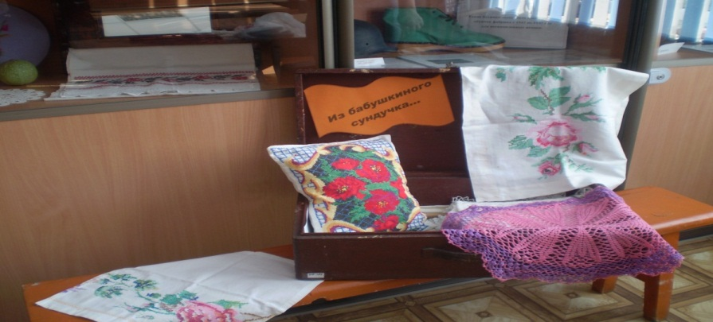

Необходимо донести до учащихся секреты изготовления изделий народных мастеров, познакомить их с историей развития вышивки, лоскутной пластики, вязания крючком, подарить радость творчества, научить работать, привить любовь к декоративно-прикладному искусству.

Искусство народных художественных промыслов предстаёт перед нами как сложное по идейно-образному содержанию явление нашей современной российской культуры. Его произведения разнообразны: от маленькой матрёшки до громадных ковров, крупных кружевных панно, детской мебели, сложных уникальных композиций миниатюрной живописи на шкатулках из папье-маше и т.д. И всюду привлекает лаконичная, но выразительная пластика форм, высокая культура цвета, завершённость композиции, красота орнамента, достигаемые специфическими приёмами мастерства, в которых соединяется верный глаз, и точная рука, и неистощимая творческая фантазия, и бережно хранимые профессиональные традиции.

И сегодня интерес к прикладному творчеству не угас. Обычные предметы быта, сшитые, связанные, вышитые руками умелых мастеров, превращаются в настоящее чудо, а секрет его в красоте окружающей природы.

Проблема в том, что у учащихся специальной (коррекционной) школы зачастую отсутствует интерес к декоративно-прикладному искусству, нет желания знакомиться с этим искусством, изучать его, в силу недоразвития ВПФ.

Задача - сформировать познавательный  интерес и эстетическое воспитание учащихся в условиях современного образования.

Декоративно-прикладное искусство влияет на становление творческих качеств личности, развивает интеллектуальные способности, формирует у ребенка художественный вкус.

Одной из самых важных задач педагогической теории и практики художественного образования и эстетического воспитания учащихся в условиях современных задач гуманизации образования является формирование познавательного интереса. Прекрасным и эффективным средством развития творческих качеств личности является народное и декоративно-прикладное искусство.

Как известно, ведущим направлением всестороннего, гармоничного развития личности является реализация задач по развитию практически значимой деятельности учащихся, способствующей активному приобщению их к художественному творчеству.

Учащиеся нашей школы   имеют возможность проявлять и реализовывать свои творческие способности  посредством уроков и внеурочной деятельности.  Творчество -  это откровение, это влияние на мир. Но,  у детей  с ОВЗ ограничено жизненное пространство и социальная активность. Им трудно дается деятельность, где требуется смелость, фантазия. Целью декоративно-прикладного творчества стало не только дать навыки и приемы работы с разными материалами, но и раскрепостить детей, придать  им  уверенность в своих силах.

Ведущая идея  процесса обучения - создание комфортной среды общения, развитие способностей, творческого потенциала каждого ребенка и его самореализации. Она предусматривает развитие у детей изобразительных, художественно-конструкторских способностей,  творческой индивидуальности.

 Основной задачей обучения и воспитания детей на уроках и занятиях   является воспитание у детей эмоционально-положительного отношения к собственным поделкам, формирование навыков работы с различными материалами. В процессе занятий развиваются восприятие, мышление, мелкая моторика (сила, скорость, точность движений рук), зрительно-двигательная координация, внимание, память. Интенсивно развивается речь, обогащается словарный запас, формируется грамматический строй речи. Достижение подобного единства представлений и трудовых навыков детей необходимо, поскольку оно лежит в основе гармонично - развивающейся личности ребенка с проблемами в развитии.

На уроках и занятиях применяются различные виды творчества: аппликация из ткани, вышивка, вязание крючком, поделки из природного материала, кожи,   поделки из бумаги и ниток,  изготовление народной куклы (обереги из ткани и ниток). Творческая работа с разными художественными материалами и техникой стимулирует  интерес детей к  прикладному творчеству и  являются необходимым условием формирования творческой личности ребенка.

В ходе работы применяются различные способы и приемы включения детей в творческую деятельность. Методы обучения различны – это рассказ, беседа, объяснение, рассматривание образцов, практическая работа направляемая педагогом детей и т.д. Уроки и занятия  разработаны с учетом возрастных, психо - физических особенностей воспитанников, личностных качеств, индивидуальных  особенностей детей с ОВЗ и нацелены на формирование способности личности к самопознанию, саморазвитию и самосовершенствованию.

Для развития творческих способностей используются нетрадиционные техники (рисование пластилином, изготовление мягкой игрушки, аппликация из ткани, кружева, тесьмы, пряжи, различные виды пэчворга, работа с ватными дисками и палочками, вышивка, вязание крючком, выкладывание нитью, работа с атласными лентами и т.д.) (Приложение 1).

Перечисленные техники привлекательны своеобразной художественной выразительностью, содержат элементы новизны, активизируют индивидуальные способности детей, дают  неограниченные возможности для импровизации сочетания самых разных материалов. Их можно и нужно расширять и совершенствовать с учетом возраста и интересов учащихся, а также с учетом индивидуального подхода к развитию  творческих способностей каждого ребенка.

Работа  с новыми материалами  полезна, так как она снимает страх неудачи, формирует  необходимые для творчества  качества: уверенность в себе, самоутверждение, самоуважение. Без самоуважения, самоутверждения, уверенности в себе нет места творчеству, нет возможности выдать что-то свое. Многогранная деятельность  детей на занятиях прикладного творчества создает положительные эмоции. Дети активно включаются в творчество, создают интересные индивидуальные и коллективные работы.

Как показывает опыт, использование нетрадиционной техники выводит ребенка за привычные рамки прикладного творчества, пробуждает  в них интерес к самостоятельному творчеству, к эксперименту, раскрепощает, помогает  детям избавиться от комплекса «я не умею». Они начинают работать смелее, увереннее, независимо от степени  их способностей. Мнение, что  творческая  деятельность доступна не всем, а только одаренным детям, теряет  обоснованность.

Тематика занятий строится с учетом интересов учащихся, возможности их самовыражения. В ходе усвоения детьми содержания программы учитывается темп развития специальных умений и навыков, уровень самостоятельности, умение работать в коллективе. На уроках индивидуализируются работы: учащимся первой группы будет интересна сложная конструкция, второй и третьей группы можно предложить работу проще. При этом обучающий и развивающий смысл работы сохраняется. Это дает возможность предостеречь ребенка от страха перед трудностями, приобщить без боязни творить и создавать. В настоящее время это может позволить метод проектов.

Проектная деятельность направлена на сотрудничество педагога и учащегося, развитие творческих способностей, является формой оценки в процессе непрерывного образования, дает возможность раннего формирования профессионально-значимых умений учащихся. Проектная технология нацелена на развитие личности школьников, их самостоятельности, творчества. Она позволяет сочетать все режимы работы: индивидуальный, парный, групповой, коллективный.

(Приложение 2).

Успех в современном мире во многом определяется способностью человека организовать свою жизнь как проект: определить дальнюю и ближайшую перспективу, найти и привлечь необходимые ресурсы, наметить план действий и, осуществив его, оценить, удалось ли достичь поставленных целей. Сегодня в школе есть все возможности для развития творческих способностей детей через проектную деятельность, что сыграет не малую роль с социализации ребенка с ОВЗ.

**Приложение 1**

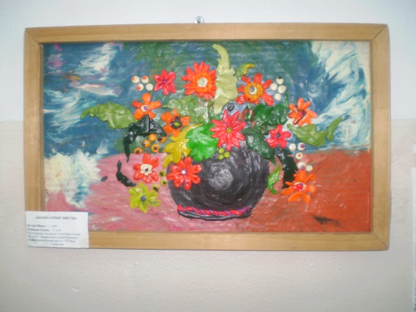

«Комнатные цветы» - коллективная работа учащихся 6-го класса

(пластилин)(I место в муниципальном конкурсе «Наш мир»)

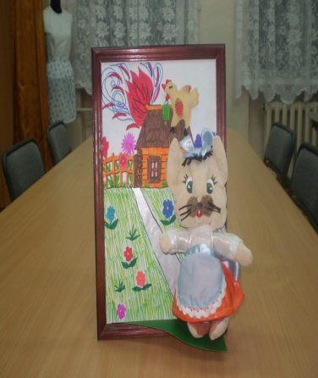

«Кошкин дом» - работа ученицы 5-го класса Кати П.(участник областного творческого конкурса на противопожарную тему «Пожарам NET»)

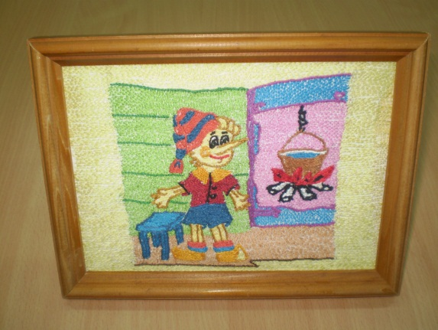

«Рассуждает Буратино: «Хорошо, огонь – картина!

А не то бы (без вопросов!) мог остаться я без носа» » - работа

ученицы 5-го класса Людмилы А.(вышивка нитками мулине)

(II место V Всероссийский конкурс «Талантоха»)

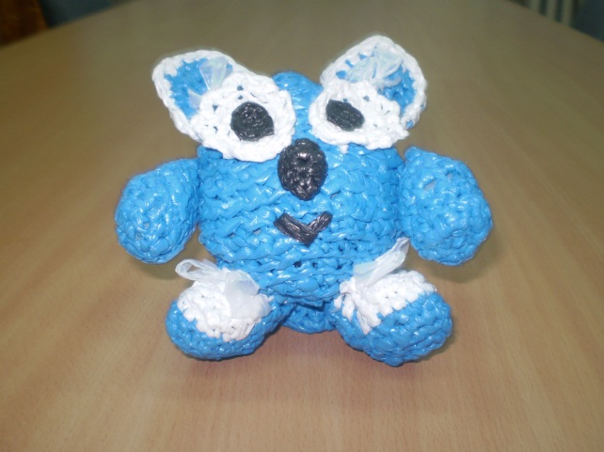

«Лапатошка» - работа ученицы 9класса Кати К.(вязание из полиэтиленовых пакетов) (участник муниципального конкурса «В дело, а не на свалку»)

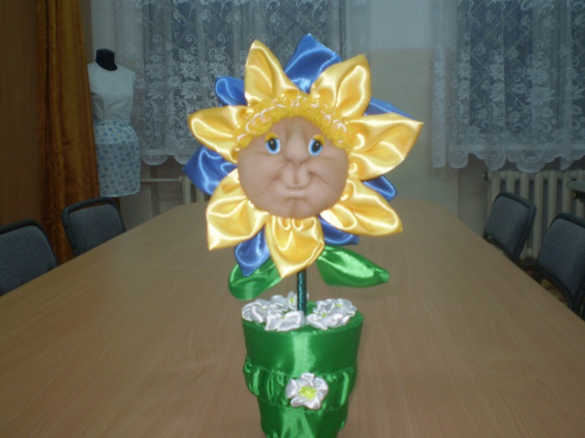

«Цветок»- работа ученицы 9-го класса Любы Г

.(из ткани и атласных лент)

(I место в муниципальном конкурсе «В гармонии с природой»)

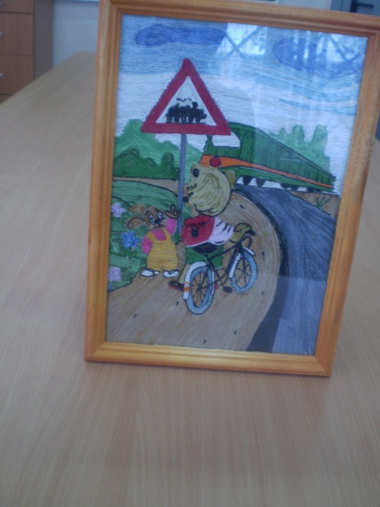 «Знай правила движения, как таблицу умножения» - работа ученицы 8-гокласса Лены А.(выкладывание нитками) (I место областной фестиваль детского творчества «Дорога и дети»)

**Приложение 2**



**ОГЛАВЛЕНИЕ**

1.Введение

2.Обоснование возникшей проблемы

3.Схема обдумывания

4.Разработка идей вариантов

5.Анализ идей и выбор своего варианта

6.Выбор инструментов, материала

7.Правила техники безопасности

8.Технологическая последовательность изготовления изделия

9.Экономическое обоснование

10.Самооценка

11.Список литературы

1.***Введение***

Полиэтиленовые мешки легки, удобны, прочны, поэтому немудрено, что почти в каждом магазине бесплатно или за небольшую сумму покупатель может приобрести пакет - «майку». В год на каждого жителя планеты приходится по тысяче изготовленных пакетов. К 2002 году суммарный выпуск полиэтиленовых пакетов исчислялся в диапазоне от 4 до 5 трлн. штук в год. И почти столько же — каждый год выбрасывается. В одной только Британии в год выбрасывают около 13 миллиардов полиэтиленовых пакетов. А в мировом масштабе?

Созданные фильмы не так уж далеки от реальности. 90% всей произведенной когда-либо пластмассы до сих пор существует. Свалки беспрерывно разрастаются, захватывая все большие площади земли, которая могла бы быть полезна человеку или оставаться в природном равновесии. В Тихом океане дрейфует огромный «мусорный остров», состоящий в основном из пластика. Его масса уже превысила три с половиной миллиона тонн. Стоит сильному ветру подняться в достаточно крупном городе — и пешеходу уже сложно найти «воздушный коридор» среди беспорядочно летящих по воздуху полиэтиленовых мешков. Даже в Антарктиде начали находить мусорные кучи из полиэтиленовых пакетов, чего всего 20 лет назад не случалось. В наши дни, освоив производство полиэтиленовой упаковки, человечество производит в 20 раз больше мусора, чем 50 лет назад. Одноразовая полиэтиленовая упаковка составляет около 40% бытового мусора в мире.

А ведь каждый выброшенный полиэтиленовый пакет, оказавшийся в условиях дикой природы, может убить животное, случайно проглотившее его. Неорганизованные свалки уже стали настоящим бедствием для заповедной африканской страны Ботсваны, в которой обитает самое большое поголовье слонов из оставшихся в мире. Всего один проглоченный полиэтиленовый пакет означает для слона мучительную гибель. Сотни тысяч китов, дельфинов, морских черепах и других морских млекопитающих погибают каждый год точно так же, ошибочно приняв полиэтиленовую упаковку за пищу. Ведь в мировой океан ежегодно сбрасывается примерно 6 миллионов 300 тысяч тонн мусора, большую часть которого составляет пластик.

Человечество искало пути борьбы с проблемой огромного количества «бессмертного» мусора. Однако полиэтиленовые мешки, как правило, не подлежат вторичной переработке, или она обходится слишком дорога, так, как требует дополнительных средств на очистку сырья. Сжигание полиэтилена губительно сказывается на состоянии атмосферы и здоровья человека, так, как во время него в атмосферу выделяются вредные вещества, усугубляющие экологическую ситуацию, в частности, вызывающие «парниковый эффект».

2. ***Обоснование возникшей проблемы.***

В окружающей среде выброшенные пакеты сохраняются длительное время и не подвергаются биологическому разложению. Таким образом, они образуют устойчивое загрязнение. 4 триллиона пакетов в год используется в мире. Они убивают 1 млн птиц; 100 тысяч морских млекопитающих и неисчислимые косяки рыб. 6 млн.

В настоящее время экологии нашей планеты наносится большой урон. С того времени как, простую оберточную бумагу заменили полиэтиленовой упаковкой, прошло более двух десятков лет. И что же мы видим ,на наших улицах, в прилегающих территориях к городской зоне, кругом «кружат» остатки от пакетов, а то и целые пакеты. Они «висят» на ветках деревьев, «плывут» по воде в городских водоемах, «несутся» по улицам города, «забиваются» под скамейки на детских площадках и т.д. А все потому , что мы люди не принимаем мер по их утилизации , тем самым безразлично относимся к природе.

Я узнала, что полиэтиленовые пакеты можно использовать не только как сумку для переноса продуктов, вещей, но и что из них можно делать разные изделия, которые пригодятся в жизни. Из пакетов можно связать коврик, мочалку, летнюю сумку. Чтобы улучшить экологию своего города, я решила из использованных полиэтиленовых пакетов, связать летнюю сумку.

**3.*Схема обдумывания***

4.***Разработка идей, вариантов***

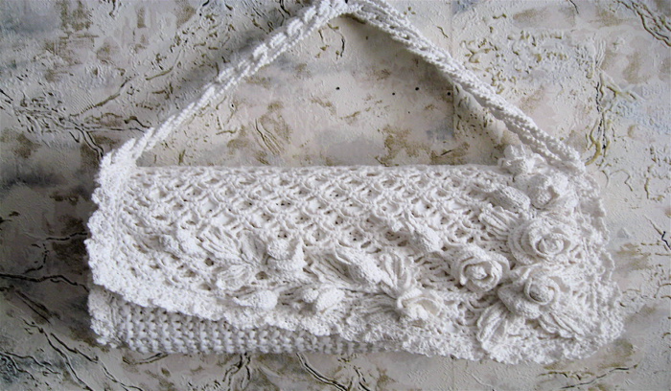 идея №1

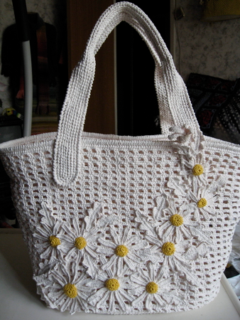

идея №2

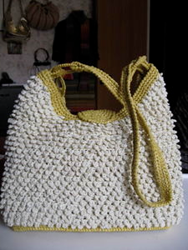 идея №3

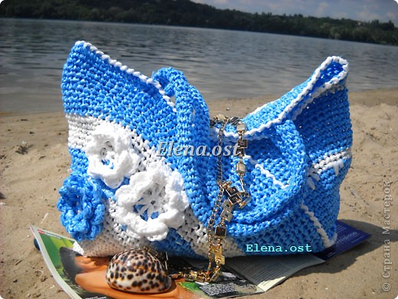

идея №4

5***. Анализ идей и выбор своего варианта***.

Поставив перед собой задачу - связать сумку из полиэтиленовых пакетов, я просмотрела несколько вариантов. Остановилась на идеи №4. Сумка мне понравилась, простотой изготовления, контрастными цветами, нарядностью, можно в ней разместить необходимые вещи. Очень заинтересовал материал, из которого связана сумка. Полиэтиленовые пакеты - доступный материал для вязания и очень интересный. Вещи из пакетов получаются оригинальные и приятные на ощупь.

6***. Выбор инструмента.***

Для работы мне понадобятся следующие инструменты:

- ножницы;

-крючок;

- линейка;

- шариковая ручка.

7***. Правила техники безопасности***.

*Правила безопасной работы с ножницами*

1. Хранить ножницы в футляре и в недоступном месте для детей.

2. Во время работы не оставлять лезвия ножниц открытыми.

3. Передавать ножницы сомкнутыми лезвиями кольцами вперёд.

*Правила безопасной работы с крючком.*

1.Храни крючок в одном месте, желательно в футляре.

2.Выбирай крючок ровный, без шероховатостей и без зазубрин.

3.Головка крючка не должна быть острой, иначе можно пораниться.

***8.Технологическая последовательность изготовления изделия***

1.Приготовить материал для вязания - «пряжу»:

а) разметка и нарезание пакетов ( ширина ленты 2,5 см.);

б) связать между собой ленты;

в) смотать «пряжу» в клубок.

2.Связать основную часть, состоящую из двух колпачков. Угол между сторонами 90 гр., длина стороны колпачка 30см.

3.Изготовить ручки.

4.Соединить детали основной части.

5.Привязать ручки.

6. Украсить сумку.

1.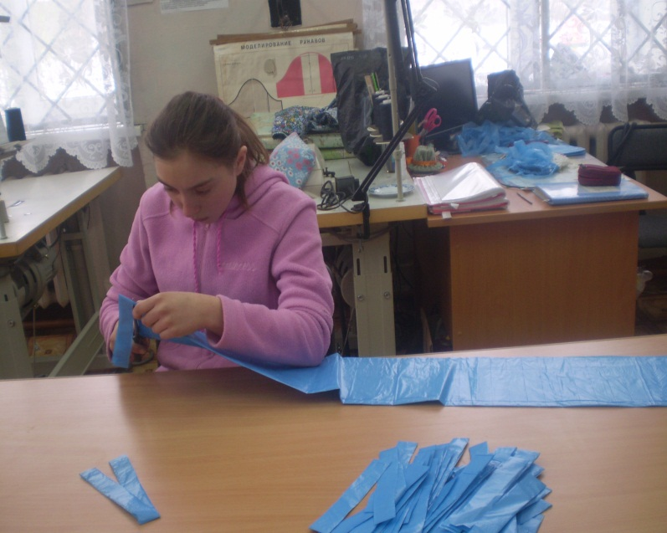

Размечаем и разрезаем пакеты;

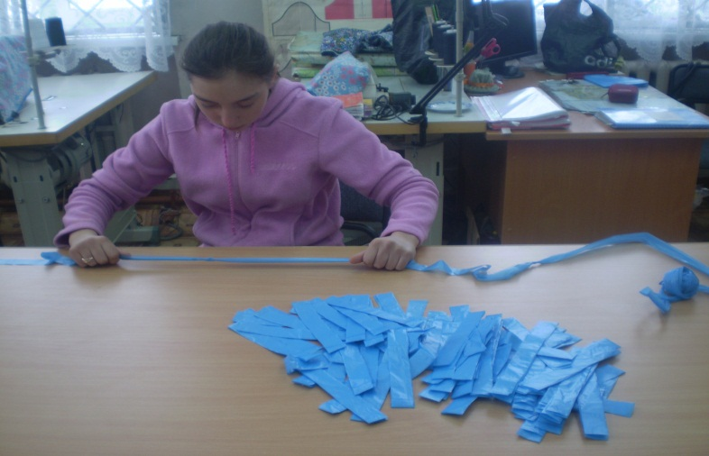

Готовим «пряжу»- связываем ленты между собой;

2.

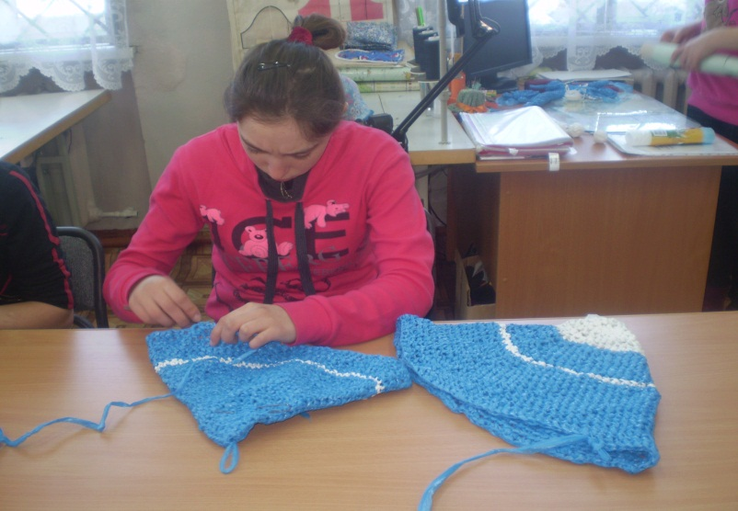

Вяжем колпачки, длина стороны 30см.;

3.

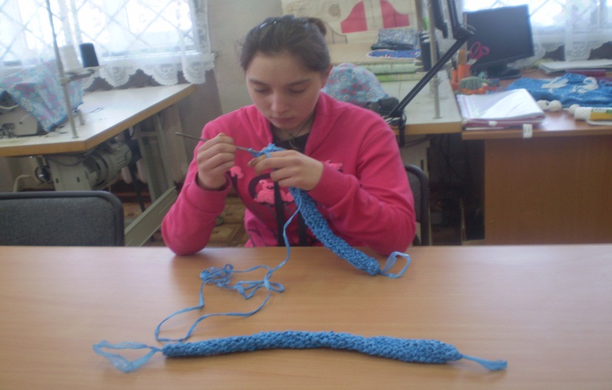

Вяжем ручки – по кругу, набрав 8 петель;

4.

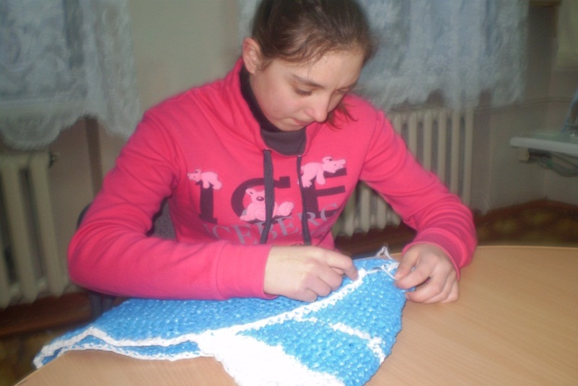

Соединяем колпачки, вставив друг в дуга;

5.

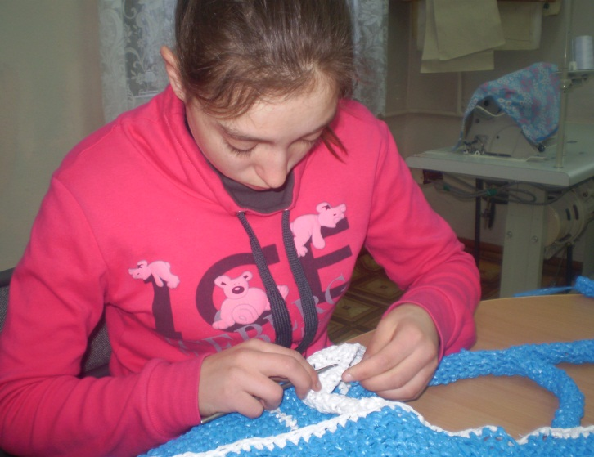

Пришиваем ручки;

6.

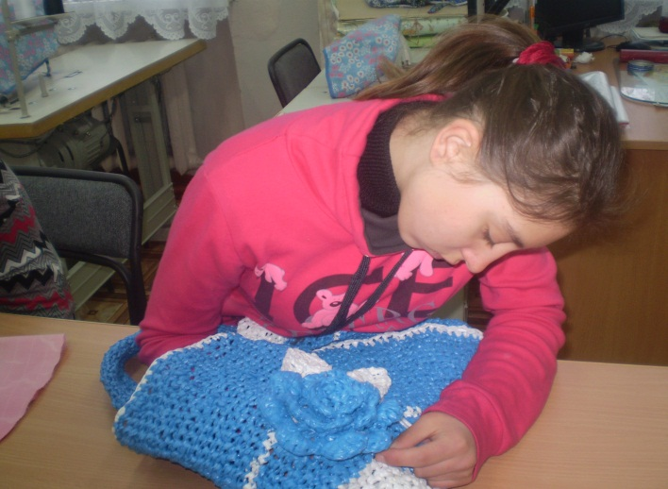

Украшаем сумку.

***9.Экономическое обоснование***

- Сэкономила деньги родителей, т. к. частично связала из использованных пакетов.

- Свободное время провела с пользой, доставила себе радость и близким.

- Изготовила сумку, в единственном экземпляре и недорого.

|  |  |  |  |
| --- | --- | --- | --- |
| **Наименование материала** | **Количество**  **( в шт.)** | **Стоимость**  **( за 1 шт.)** | **расчет** |
| **Пакет для мусора (голубой)** | **15** | **4=00** | **60=00** |
| **Пакет для мусора с ручками (белый)** | **10** | **3=00** | **30=00** |
| **Пакет для мусора (белый)** | **10** | **4=00** | **40=00** |
| **Итого** |  |  | **130=00** |

***10.Самооценка***

- потребовалось время и усидчивость;

- улучшила умения по вязанию крючком (воздушные петли, столбик без накида, столбик с накидом);

- научилась ровно резать по линиям небольшой длины, тренировала глазомер.

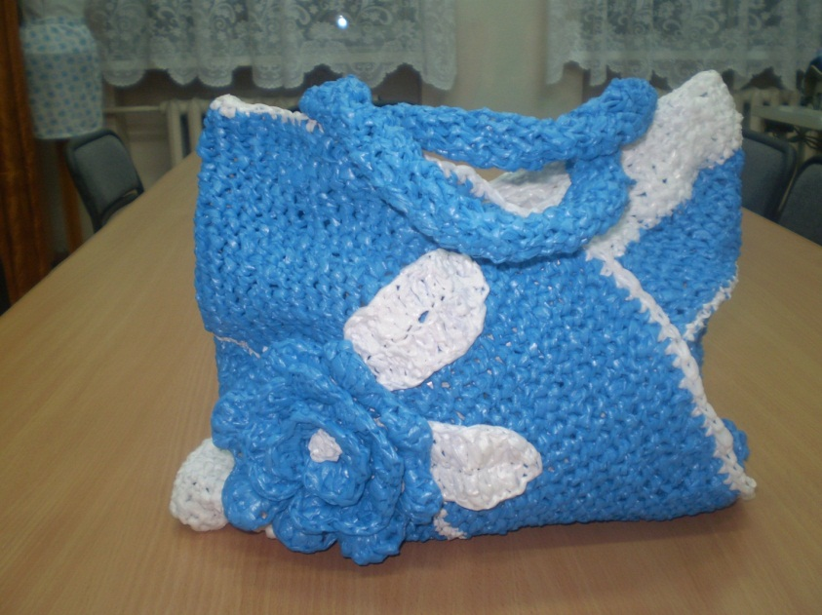

1. ***Список литературы***.

1.А.Снегирева. «Учимся вязать».- М: «РИПОЛ классик», 2000.

2. «Или мы не женщины»: изд. «Самарский Дом печати»,1993.

3. Интернет ресурсы.